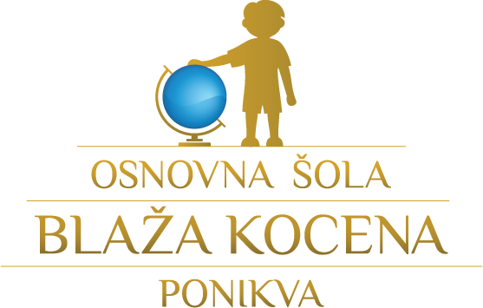



»Vsaka mama je prava mama,
Dana za srečo in na veselje.
Prava. In ena sama.
Za vse življenje«
(T. Pavček)

Vabilo

Vabimo vas, da se udeležite prireditve ob materinskem dnevu, ki bo v četrtek, 15. 3. 2018, ob 17. uri v telovadnici OŠ Ponikva.
Vse mame lepo vabljene, seveda pa tudi vsi ostali člani vaše družine.

Učenci, ravnateljica in učitelji OŠ Ponikva

